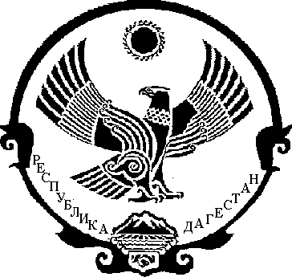

РЕСПУБЛИКА ДАГЕСТАН
СОБРАНИЕ ДЕПУТАТОВ МУНИЦИПАЛЬНОГО РАЙОНА
«МАГАРАМКЕНТСКИЙ РАЙОН»

РЕШЕНИЕ № 36 -VIсд

« 15 » марта 2016 г. с.Магарамкент

О внесении изменений в отдельные решения Собрания депутатов МР «Магарамкентский район»

В соответствии с Федеральным законом от 23.11.2015 N 320-ФЗ "О внесении изменений в часть вторую Налогового кодекса Российской Федерации" и статьей 24 Устава муниципального района «Магарамкентский район» Собрание депутатов муниципального района «Магарамкентский район» решает:

1. Внести в решение Собрания депутатов муниципального района «Магарамкентский район» от 28.10.2014 года №192-VСД «Об установлении земельного налога на межселенных территориях муниципального района «Магарамкентский район» следующие изменения:
в пункте 8 слово «октября» заменить словом «декабря».

2. Внести в решение Собрания депутатов муниципального района «Магарамкентский район» от 28.10.2014 года №191-VСД «Об установлении налога на имущество физических лиц на межселенных территориях муниципального района «Магарамкентский район» следующие изменения:
в пункте 7 слово «октября» заменить словом «декабря»

Председатель собрания депутатов

МР «Магарамкентский район» А.М.Ханмагамедов

Глава

муниципального района Ф.З. Ахмедов

